HƯỚNG DẪN TRÌNH BÀY THUYẾT MINH CHUNG VÀ

PHỤ LỤC BẢN TÍNH KẾT CẤU
- THUYẾT MINH CHUNG:
1.1. Mô tả về qui mô công trình:
- Địa điểm, vị trí, chức năng công trình.
- Cấp công trình, qui mô số tầng hầm, số tầng phần thân.
- Đặc điểm kết cấu chính: Hệ khung, hệ khung giằng…. hay hệ khác. Kết cấu bê tông cốt thép toàn khối hay kết cấu thép, kết cấu liên hợp…. Đặc điểm kết cấu ngầm như: loại móng, loại cọc, giải pháp tường hầm…
1.2. Cơ sở thiết kế:
- Bản vẽ các bộ môn liên quan: Nêu rõ giai đoạn, lập tháng năm nào.
- Danh mục quy chuẩn tiêu chuẩn: Rà soát chỉnh sửa theo đặc thù công trình.
- Báo cáo khảo sát địa chất: nêu rõ công ty thực hiện, tháng và năm lập báo cáo.
- Phần mềm tính toán áp dụng cho dự án.
1.3. Vật liệu:
- Click đúp vào bảng 1,2 => Sửa trực tiếp các thông số vật liệu, đồng bộ với ghi chú chung.
- Tương tự với vật liệu thép và tường xây, đồng bộ với ghi chú chung.
1.4. Tải trọng:
- Thống nhất đồng bộ các thông số dẫn xuất phục vụ tính toán tải trọng gió và động đất từ bảng tính toán tải trọng trong Phụ lục tính toán 1.
1.5. Giải pháp kết cấu:
- Đồng bộ thông số về số liệu địa chất trong bảng 4 với Báo cáo khảo sát địa chất.
- Mô tả giải pháp thiết kế phần ngầm, phần thân, tiết diện điển hình áp dụng. Lưu ý rà soát theo các mục bôi vàng trong file thuyết minh mẫu.
- PHỤ LỤC TÍNH TOÁN:
2.1. Phụ lục tính toán từ bảng tính Excel, Word:
- In ấn bảng tính theo các setup đã nêu trong “ Quy cách trình bày SP Kết cấu”.
- Chèn Background Header và Footer từ file “Form mau”.

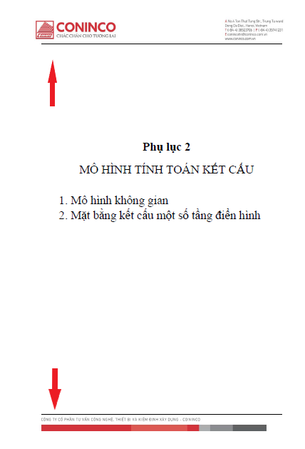

2.2. Phụ lục tính toán in từ phần mềm:
Phụ lục in từ Etabs (Tương tự với safe)
- In đen trắng, các biểu đồ nội lực không để fill.
- Chèn Background Header và Footer từ file “Form mau”.
